Nhà cung cấp dịch vụ ngôn ngữ HÀNG ĐẦU Việt Nam

CÔNG TY DỊCH THUẬT EXPERTRANS GLOBAL
[HỒ SƠ NĂNG LỰC]
Mời quý khách tham khảo Hồ sơ năng lực của Công ty Dịch thuật EXPERTRANS GLOBAL, nhà cung cấp dịch vụ ngôn ngữ chất lượng cao với các dịch vụ Dịch thuật, Phiên dich, Thu âm lồng tiếng và Giải pháp nhân sự.

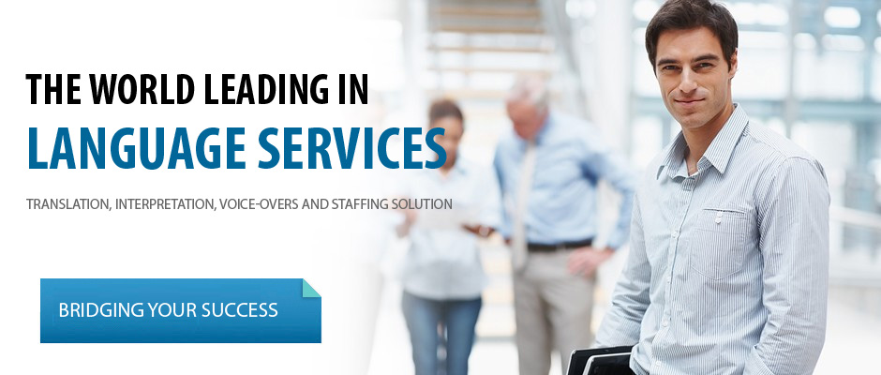

GIỚI THIỆU CÔNG TY

- Thương hiệu : Công Ty Dịch Thuật EXPERTRANS GLOBAL
- Trụ sở chính : Phòng 2107, Tòa nhà GP Invest, 170 Đê La Thành, Đống Đa, Hà Nội.
- Ngày thành lập : 19.8.2005
- Dịch vụ cung cấp: Dịch thuật; Phiên dịch; Thu âm lồng tiếng, Giải pháp nhân sự (Với hơn 170 ngôn ngữ về 58 lĩnh vực)
- Số lượng nhân sự: 50 nhân viên chính thức và hơn 5.000 cộng tác viên biên phiên dịch trên khắp thế giới.
- Phân khúc khách hàng:
  - Các công ty, doanh nghiệp Việt Nam
  - Công ty nước ngoài tại Việt Nam
  - Khối chính phủ, tổ chức phi chính phủ
  - (VNR 500, Fortune 500…)
- Khối lượng công việc: Xấp xỉ 1.000 dự án lớn, 400.0000 trang và, gần 120.000.000 từ đã được xử lý.
- Đảm bảo chất lượng: Chứng nhận ISO 9001 – 2008 năm 2013.
- Xếp hạng trên thị trường dịch thuật Việt Nam: #1
- Chi nhánh toàn cầu: 7 văn phòng chính trên khắp thế giới

- Lĩnh vực
Công ty dịch thuật EXPERTRANS GLOBAL là nhà cung cấp dịch vụ ngôn ngữ chất lượng cao với gần 10 năm kinh nghiệm. EXPERTRANS GLOBAL hiện đang dẫn đầu về cung cấp dịch vụ dịch thuật biên dịch, phiên dịch, thu âm lồng tiếng, dịch phim, thuyết minh chèn phụ đề và cung cấp nhân sự với đội ngũ nhân sự chuyên nghiệp và các văn phòng chi nhánh nhiều nơi trên thế giới. Bên cạnh đó, chúng tôi có hệ thống mạng lưới cộng tác viên phủ sóng khắp toàn cầu vì vậy chúng tôi luôn sẵn sàng mang đến cho bạn lựa chọn sáng suốt và phù hợp nhất.

Tại EXPERTRANS GLOBAL chúng tôi chú trọng tối ưu hóa đội ngũ nhân viên, quy trình quản lý, công nghệ quản lý và dịch vụ khách hàng, từ đó tạo ra các sản phẩm và dịch vụ chất lượng nhằm đem lại các giá trị gia tăng và hiệu quả kinh tế cho khách hàng. Với quy trình vận hành khép kín đạt chuẩn quốc tế ISO 9001 – 2008, công ty dịch thuật EXPERTRANS GLOBAL đảm bảo sẽ mang đến cho quý khách hàng những dịch vụ chất lượng tốt nhất và sẽ làm quý khách hài lòng.
  - Kỹ thuật
    - Cơ khí máy móc
    - Xây dựng
    - Dầu khí/Vận tải
    - Viễn thông
    - Công nghệ thông tin
    - Điện, hạt nhân
    - Khoa học
  - Kinh tế/Tài chính:
    - Tài chính ngân hàng
    - Thuế quan
    - Chứng khoán, bảo hiểm
    - Kinh tế
  - Y tế/dược phẩm
  - Khác:
    - Văn học nghệ thuật
    - Luật/Bản quyền
    - Quảng cáo Marketing
    - Khoa học công nghệ
    - Văn hóa xã hội
    - Ẩm thực
    - Bất động sản
    - Tiêu dùng may mặc
    - …

SƠ ĐỒ TỔ CHỨC

Tư vấn cấp cao
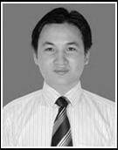
Trần Văn Nghĩa

Trưởng phòng kinh doanh 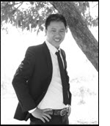
Đinh Văn Quang
Trưởng phòng nhân sự
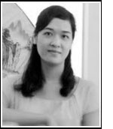
Tạ Hoàng Anh

Trưởng phòng mạng lưới
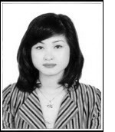
Vũ Thùy Linh
Trưởng phòng kế toán 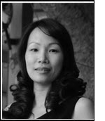
Trịnh Bích Ngọc

Trưởng phòng dự án
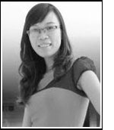
Hoàng Thị Diệu Linh
Tư vấn luật
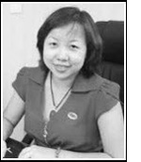
Đoàn Thu Nga

Trưởng phòng sản xuất
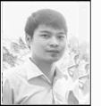
Hoàng Văn Văn
Giám đốc – CEO
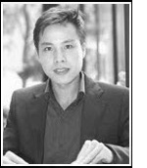
Đinh Khắc Tuấn

Phó giám đốc
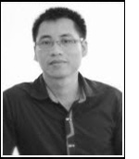
Nguyễn Đức Giang
Giám đốc thương hiệu
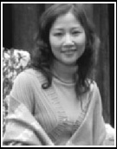
Đặng Thanh Vân

Trưởng phòng Marketing
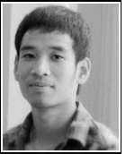
Đoàn Mạnh Thắng

DỊCH VỤ CUNG CẤP

TẠI SAO CHỌN EXPERTRANS GLOBAL
- Thế mạnh kỹ thuật chuyên sâu, dược phẩm y tế, tài chính ngân hàng bảo hiểm…

Thế mạnh của EXPERTRANS là dịch thuật về lĩnh vực kỹ thuật chuyên sâu, tài chính ngân hàng bảo hiểm thuế quan, dược phẩm y tế và kinh nghiệm quản lý dịch các dự án lớn.

- Bảo mật khách hàng tốt với hệ thống Server Domain

EXPERTRANS sử dụng Hệ thống Server Domain giúp chúng tôi bảo mật tuyệt đối thông tin, dữ liệu của khách hàng (Quy trình bảo mật dữ liệu EXPERTRANS).

- Cung cấp các gói dịch thuật tùy biến theo nhu cầu khách hàng

EXPERTRANS cung cấp các gói dịch thuật tùy biến, linh động theo nhu cầu và chi phí của khách hàng, tư vấn cho khách hàng lựa chọn quy trình tiết kiệm chi phí nhất và đạt đúng mục đích nhất.

- Năng lực xử lý 100.000 từ/ngày

Năng lực xử lý hiện tại của EXPERTRANS là 100.000 từ mỗi ngày nhờ sự vận hành trơn tru của bộ máy quản lý và bộ máy sản xuất.
- Đội ngũ biên dịch in-house hùng hậu

Đội ngũ dịch in-house 22 người gồm có Translator; Editor và Quality Control, tổng số nhân sự full-time 40 người, với 5.000 CTV được test theo quy trình Vendor Management của EXPERTRANS. Điều này giúp chúng tôi xử lý được những dự án lớn trong thời gian ngắn.

- Quy trình dịch thuật đạt chứng nhận ISO 9001 - 2008

Quy trình dịch thuật và giao dịch đạt chứng nhận ISO 9001-2008 và áp dụng theo tiêu chuẩn châu Âu 15038-2006 (Tiêu chuẩn dành riêng cho ngành dịch trên thế giới) giúp đảm bảo chất lượng bản dịch về độ chính xác lên đến 99% so với bản gốc.

- Quy trình dịch thuật riêng biệt “Perfect Translation”

EXPERTRANS tạo quy trình dịch thuật riêng biệt “Perfect Translation” và hệ thống dịch thuật trên Trados server, Bộ nhớ dịch Server (Translation Memory); Hệ thống thuật ngữ và từ điển Server (Term-base).

- 9 năm kinh nghiệm – lựa chọn số 1 của VNR 500/Fortune 500

EXPERTRANS đã có 09 năm kinh nghiệm trong ngành dịch thuật, luôn là lựa chọn hàng đầu của các doanh nghiệp top VNR500 và Fortune 500.

TRIỂN KHAI DỰ ÁN

Quy trình EXPERTRANS GLOBAL

Thu âm lồng tiếng
Phiên dịch
Biên dịch

DỰ ÁN MẪU

STT |  | Mô tả dự án | Số lượng |  |  | Lĩnh vực
HỒ SƠ THẦU, KỸ THUẬT, XÂY DỰNG, ĐIỆN TỬ

01 | Dịch dự án xi măng cho công ty TNHH xi măng Holcim 81-85 Hàm Nghi, Quận 1 Tp. Hồ Chí Minh Việt Nam |  |  | 507 trang | Xây dựng
02 | Dịch hồ sơ thầu cho dự án Phát triển toàn diện tỉnh Thanh Hóa |  |  | 1200 trang | Xây dựng/kỹ thuật
03 | Dịch tài liệu về kỹ thuật cho công ty HOYA GLASS DISK |  |  | 210 trang | Kỹ thuật
04 | Dịch tài liệu điện nguyên tử hạt nhân cho Uryu & Itoga |  |  | 7800 trang | Điện/Hạt nhân
05 | Dịch tài liệu về hàng hải của SEC |  |  | 3700 trang | Xây dựng/Hàng hải

Tài chính ngân hàng/Thuế quan/Kế toán

01 | Dịch tài liệu báo cáo tài chính cho ngân hàng MBBank | 1200  trang | Tài chính ngân hàng
02 | Dự án chứng khóan của Công ty TNHH Một thành viên Chứng khóan Đông Á. | 1150 trang | Chứng khoán
03 | Dịch và hiệu đính tài liệu chuyên ngành về hải quan của Văn phòng Tổng cục Hải quan. | 500 trang | Thuế quan
04 | Dịch tài liệu cho Trung tâm hỗ trợ xuất khẩu về Hồ sơ cập nhật, tổng hợp thị trường | 1024 trang | Xuất nhập khẩu
05 | Dịch tài liệu về phân tích thống kê lũy tiến của Global Analysis Center. | 654 trang | Kiểm toán
06 | Dịch Anh –Việt, Việt –Anh, các báo cáo kiểm toán cho Công ty kiểm toán quốc tế Moore Stephen | 402 | Kiểm toán

Y tế/Dược phẩm

01 | Dịch tài liệu về dược phẩm cho NOVATIS | 1015  trang | Dược phẩm
02 | Dịch tài liệu Anh –Việt, Pháp –Việt cho SANOFI -AVENTIS VIETNAM | 550 trang | Dược phẩm
03 | Dịch tài liệu Việt –Anh cho VIETLIFE Medical Centre | 610 trang | Thuế quan
04 | Dịch tài liệu Anh –Việt cho Aguettant Asia  Pacific PTE.,LTD | 424 trang | Dược phẩm
05 | Dịch tài liệu Anh -Việt, TBN –Việt cho A. Menarini  Singapore Pte Ltd | 314 trang | Dược phẩm

Hóa học

01 | Sổ tay vận hành nhà máy hoá chất dự án DAP Hải Phòng thuộc tổng công ty hoá chất Việt Nam. | 4546  trang | Hóa học
02 | Tài liệu về cải tạo và mở rộng nhà máy phân đạm Hà Bắc của công ty CMC. | 540 trang | Hóa học
03 | Dịch và công chứng toàn bộ hồ sơ đăng ký sản phẩm của Tập đoàn Avon tại Việt Nam | 356 trang | Hóa học
04 | Dịch dự án hồ sơ hóa chất từ tiếng Trung sang  Tiếng Việt cho công ty Buedri – Viện thiết kế Bắc Kinh | 432  trang | Hóa học
05 | Dịch Việt –Anh về tiêu chuẩn an toàn lao động trong  nhà máy hóa chất cho công ty GUANGDONG ELECTRIC POWER DESIGN INSTITUTE | 543 trang | Hóa học

Luật

01 | Tài liệu về Kiến thức trại giam Macao, Luật quốc kỳ và luật cờ khu vực, kiến thức cứu hỏa, nguyên tắc nhân viên hành chính, tâm lý của Công ty CP Du lịch HG. | 471 trang | Luật
02 | Dịch tài liệu luật cho Tổng cục đo lường Chất lượng về luật ISO | 251 trang | Luật
03 | Dịch Việt –Nhật, các văn bản luật, thông tư của Bộ Tài chính cho Công ty Brothers Việt Nam | 600 trang | Luật

Website/Viễn thông/IT

01 | Tất cả các tài liệu văn bản của Cục bưu chính viễn thông. | 2500 trang | Bưu chính viễn thông
02 | Dịch nội dung trò chơi trực tiếp G.E của Công ty CP dịch vụ trực tuyến FPT. | 540 trang | Games
03 | Dịch tài liệu về viễn thông cho Siemens | 350 trang | Viễn thông
04 | Dịch website cho tập đoàn Vincom Group | 426  trang | Website/IT
05 | Dịch tài liệu về bưu chính viễn thông cho Viettel Network | 200 trang | Bưu chính viễn thông
06 | Dịch Anh –Việt, nội dung website của công ty Schaefer  Systems International Pte Ltd | 406 trang | Website

Tiêu chuẩn chất lượng

01 | Các tài liệu về tiêu chuẩn chất lượng thuộc Tổng cục Tiêu chuẩn Đo lường Chất lượng. | 251 trang | Đảm bảo chất lượng
02 | Tài liệu liên quan đến Nghiên cứu Tiêu chuẩn công việc của nhà máy HNC thuộc công ty Panasonic Communications Việt Nam. | 820 trang | Đảm bảo chất lượng
03 | Dịch tài liệu Tiêu chuẩn kinh doanh của công ty Panasonic Communications Việt Nam. | 740 trang | Đảm bảo chất lượng
04 | Dịch tài liệu tiêu chuẩn ISO cho nhà máy RHYTHM  PRECISION VIỆT NAM | 503 trang | ISO
05 | Dịch Nhật –Anh, Trung –Anh, tài liệu tiêu chuẩn chất lượng ISO cho công ty Brothers Việt Nam | 700 trang | ISO
06 | Dịch Nhật –Anh, tài liệu tiêu chuẩn chất lượng cho Công ty YANAGAWA SEIKO VIETNAM CO.,LTD | 200 trang | ISO
07 | Dịch tài liệu Tiếng Trung sang Tiếng Việt, dự án tài liệu ISO quản lý trong nhà máy cho Công ty TNHH Nhựa Đông Đức | 634 trang | ISO

Sách/Tạp chí/ Văn hóa xã hội

01 | Dịch các bài báo hàng tháng cho báo Venice Press | 200 trang | Báo/Tạp chí
02 | Dịch tạp chí, báo cho công ty Brain-work hàng tháng, hàng tuần. | 800 trang | Báo/Tạp chí
03 | Dịch sách văn hóa dân gian từ Tiếng Việt sang Tiếng Anh  Cho VĂN PHÒNG DỰ ÁN CÔNG BỐ PHỔ BIẾN TÀI SẢN VĂN NGHỆ DÂN GIAN VIỆT NAM | 300 trang | Sách/Văn hóa xã hội
04 | Dịch script phim “Đằng Sau Quyền Lực” từ tiếng Trung | 443 trang | Phim ảnh
05 | Dịch sách “Seven keys bring success for Disney” – Tom Connellan . | 621 trang | Sách

Phiên dịch

01 | Phiên dịch Miss Earth 2010 tại Vinpearl Land – Nha Trang |  | Hội nghị
02 | Phiên dịch hội thảo giáo dục Việt Nam – Colombia |  | Hội nghị
03 | Phiên dịch hội thảo cho CISCO đàm phán giữa Nhật và Ấn Độ |  | Hội nghị
04 | Dịch cabin cho triển lãm IIR Exhibitions ở Singapore |  | Dich cabin
05 | Phiên dịch tháp tùng sau hội thảo Columbia |  | Dịch tháp tùng
06 | Phiên dịch cho hội nghị Bentley EMEA-Bentley Systems International |  | Hội nghị
07 | Phiên dịch dự án rà phá bom mìn của Mỹ tại Việt Nam |  | Đào tạo
08 | Họp các doanh nghiệp trực tuyến toàn quốc tại Đà Nẵng |  | Dich cabin
09 | Dịch talkshow/triển lãm tại ĐH Quốc Gia |  | Triển lãm
10 | Dịch từ xa/điện thoại cho rất nhiều dự án lớn nhỏ |  | Dịch từ xa/điện thoại
11 | Phiên dịch cabin cho hội thảo của Tổ chức Hải quan thế giới (WCO) tại Tổng cục Hải quan Việt Nam |  | Dịch cabin
12 | Phiên dịch cho dự án nạo vét sông Soài Rạp của tổ chức Dredging International NV |  | Dịch dự án
13 | Phiên dịch Hàn Anh, Trung –Anh, đánh giá quy trình quản lý chất lượng của Công ty Brothers Việt Nam |  | Dịch tháp tùng
14 | Phiên dịch triển lãm cho Đại học Anh quốc |  | Dịch triển lãm

Thu âm lồng tiếng/phụ đề/chép dịch

01 | Chép dịch tài liệu viễn thông cho Cục bưu chính viễn thông. | 230  trang | Chép dịch
02 | Chép dịch dự án xăng dầu cho Sân bay Tân Sơn Nhất. | 50  clips | Chép dịch
03 | Dịch video clip cho Trung tâm Xăng dầu Airlines. | 210  trang | Chép dịch
04 | Thu âm lồng tiếng chèn phụ đề cho Vietnam Airlines | 20 clips | Lồng tiếng/phụ đề
05 | Dịch phim và lồng tiếng clips cho dự án của Zibanka  Media Services Pvt. Ltd (Ấn Độ) | 30 clips | Chép dịch/Lồng tiếng

KHÁCH HÀNG

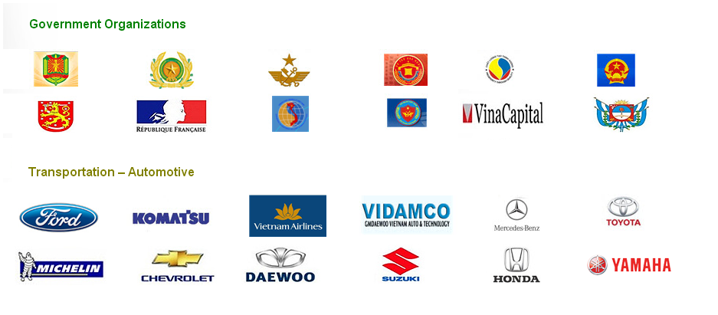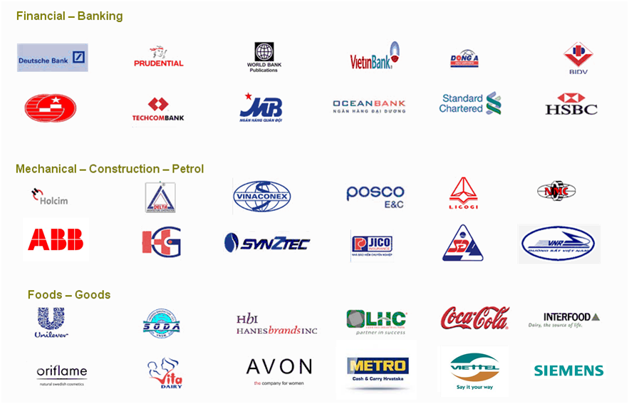
LIÊN HỆ

- EXPERTRANS GLOBAL vIỆT NAM – TRỤ SỞ TẠI HÀ NỘI
Address: Room 2107, GP Invest Building Tower
170 De La Thanh, Dong Da district, Hanoi, Vietnam.
Telephone: (+84 04) 62 85 55 88
Hotline: (+84) 98 823 3636
Fax: (+84 04) 62 85 84 46
Email: sales@expertrans.net
Website: http://www.expertrans.com

- EXPERTRANS GLOBAL VIỆT NAM – VĂN PHÒNG SÀI GÒN
Address: 21 Nguyen Huu Canh, Disctrict Binh Thanh, Ho Chi Minh, Vietnam
Telephone: (+84 08) 22 20 22 89
Hotline: (+84) 98 506 8866
Fax: (+84 08) 22 20 22 90
Email: sales@expertrans.net
Website: http://www.expertrans.com

- EXPERTRANS GLOBAL HOA KỲ - VĂN PHÒNG CALIFORNIA
Address: 22714 Wildwood street, Hayward, CA94541
Email: sales@expertrans.net
Website: http://www.expertrans.com

- EXPERTRANS GLOBAL PHÁP – VĂN PHÒNG LYON
Address: 25 Rue Saint Mathieu, 69008 Lyon, France
Email: sales@expertrans.net
Website: http://www.expertrans.com

- EXPERTRANS GLOBAL THÁI LAN – VĂN PHÒNG BANGKOK
Address: 258/29 Niranville 8 Soi Chalermprakiat, 28 Nongbon Prawet Bangkok 10250
Email: sales@expertrans.net
Website: http://www.expertrans.com

- EXPERTRANS GLOBAL ẤN ĐỘ - VĂN PHÒNG NEW DELHI
Address: K-5/B, Kalkaji, New Delhi – 110019, India
Email: sales@expertrans.net
Website: http://www.expertrans.com

- EXPERTRANS GLOBAL ĐỨC – VĂN PHÒNG berlin
Address: Etage 7, Landberger Allee 273, 13055, Berlin
Email: sales@expertrans.net
Website: http://www.expertrans.com

